
ООО «КОЛОР МАРКЕТ-ЮГ»

Прайс-лист формы из пластика АБС от 27.05.2015г.
г. Ставрополь, 1-й Юго-западный проезд, 16,
8-928-321-60-22, отдел продаж: (8652) 21-75-59,
г. Ростов на Дону, г. Аксай, Новочеркасское шоссе, 2, 8-918-5555-071
www.colormarket.info E-mail: yug@colormarket.info

Прайс-лист
на формы из пластика АБС -3мм

Формы пластиковые (АБС 3мм) для производства
заборных плит.

Наименование  продукции | Фото продукции | Код | Размер продукции (мм) | Кол-во шт. в комплекте | Цена руб/компл
Форма для заборной плиты | 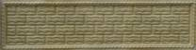 | 1001 | 2000х500х40 | 1 шт. | 2900,00
Форма для заборной плиты | 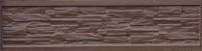 | 1002 | 2000х500х40 | 1 шт. | 2900,00
Форма для заборной плиты | 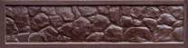 | 1003 | 2000х500х40 | 1 шт. | 2900,00
Форма для заборной плиты | 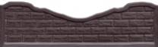 | 1004 | 2000х500х40 | 1 шт. | 2900,00
Форма для заборной плиты | 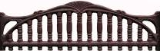 | 1005 | 2000х500х40 | 1 шт. | 2900,00
Форма для заборной плиты | 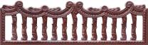 | 1006 | 2000х500х40 | 1 шт. | 2900,00
Форма для заборной плиты | 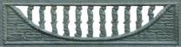 | 1007 | 2000х500х40 | 1 шт. | 2900,00
Форма для заборной плиты | 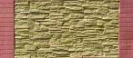 | 1008 | 2000х500х40 | 1 шт. | 2900,00
Форма для заборной плиты | 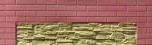 | 1009 | 2000х500х40 | 1 шт. | 2900,00
Форма для заборной плиты | 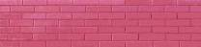 | 1010 | 2000х500х40 | 1 шт. | 2900,00
Форма для заборной плиты | 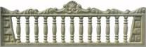 | 1011 | 2000х500х40 | 1 шт. | 2900,00
Форма для заборной плиты | 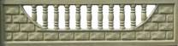 | 1012 | 2000х500х40 | 1 шт. | 2900,00
Форма для заборной плиты | 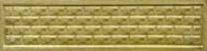 | 1013 | 2000х500х40 | 1 шт. | 2900,00
Форма для заборной плиты (профнастила) | 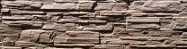 | 1014  1015 | 2000х500х40  2280х250х40 | 1 шт.  1 шт. | 2900,00  2500,00
Форма для заборной плиты | 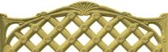 | 1016 | 2000х500х40 | 1 шт. | 2900,00
Форма для заборной плиты | 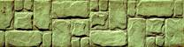 | 1017 | 2000х500х40 | 1 шт. | 2900,00
Форма для заборной плиты | 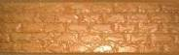 | 1018-1  1018-2 | 2000х500х40 | 1 шт. | 2900,00
Форма для заборной плиты | 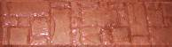 | 1019 | 2000х500х40 | 1 шт. | 2900,00
Форма для заборной плиты | 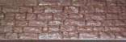 | 1021 | 2000х500х40 | 1 шт. | 2900,00
Форма для заборной плиты | 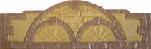 | 1023 | 2000х500х40 | 1 шт. | 2900,00
Форма для заборной плиты | 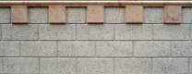 | 1024 | 2000х500х40 | 1 шт. | 2900,00
Форма для заборной плиты | 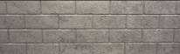 | 1025 | 2000х500х40 | 1 шт. | 2900,00
Форма для заборной плиты | 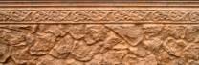 | 1026 | 2000х500х40 | 1 шт. | 2900,00
Форма для заборной плиты | 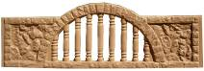 | 1027 | 2000х500х40 | 1шт. | 2900,00
Форма для заборной плиты | 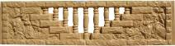 | 1028 | 2000х500х40 | 1шт. | 2900,00
Форма для заборной плиты | 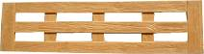 | 1029 | 2000х500х40 | 1шт. | 2900,00
Форма для заборной плиты | 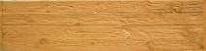 | 1030 | 2000х500х40 | 1шт. | 2900,00
Форма для заборной плиты | 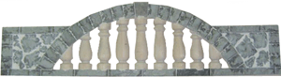 | 1031 | 2000х500х40 | 1шт. | 2900,00
Форма для заборной плиты | 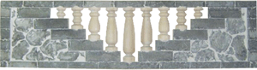 | 1032 | 2000х500х40 | 1шт. | 2900,00
Форма для заборной плиты | 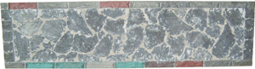 | 1033 | 2000х500х40 | 1шт. | 2900,00
Форма для заборной плиты | 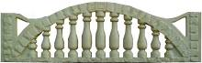 | 1034 | 2000х500х40 | 1шт. | 2900,00
Форма для заборной плиты | 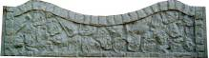 | 1035 | 2000х500х40 | 1шт. | 2900,00
Форма для заборной плиты | 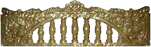 | 1036 | 2000х500х40 | 1шт. | 2900,00
Форма для заборной плиты | 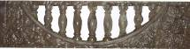 | 1037 | 2000х500х40 | 1шт. | 2900,00
Форма для заборной плиты | 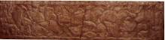 | 1038 | 2000х500х40 | 1шт. | 2900,00
Форма для заборной плиты | 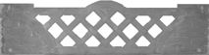 | 1039 | 2000х500х40 | 1шт. | 2900,00
Форма для заборной плиты | 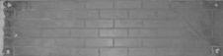 | 1040 | 2000х500х40 | 1шт. | 2900,00
Форма плиты  полесадника | 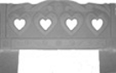 | 1041 | 1000х630х40 | 1шт | 1600,00
Форма плиты  полесадника | 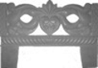 | 1042 | 1000х630х40 | 1шт | 1600,00

Формы пластиковые (АБС 3мм) для производства
столбов для заборов.

Форма для накладки на столб для забора высотой 2,0 м | 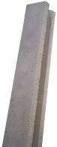 | 1101 | 2800х120х40 | 2 шт.  (900х120х40; 2030х120х40) | 4950,00
Форма для накладки на столб для забора высотой 1,5 м |  | 1102 | 2030х125х140  Паз:1500х50х40 | Столб+  паз | 4300,00
Форма для накладки на столб для забора высотой 1,0 м |  | 1103 | 1500х125х140  Паз:1000х50х40 | Столб+  паз | 3400,00
Форма для накладки на столб для палисадника высотой 0,5 м |  | 1104 | 950х125х140  Паз:500х50х40 | Столб+  паз | 2900,00
Форма столба для забора «Скала» высотой 2,0 м | 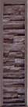 | 1105 | 2800х250х45 | 2 шт.  (2200х250х45  900х250х50) | 2900,00
Форма столба для забора «Скала» высотой 1,5 м |  | 1106 | 2030х250х45 | 1 шт. | 2300,00
Форма столба для забора «Ростовский» высотой 2,0 м | 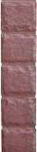 | 1107 | 2800х250х45 | 2 шт.  (2200х250х45  900х250х50) | 2900,00
Форма столба для забора «Ростовский» высотой 1,5 м |  | 1108 | 2030х250х45 | 1 шт. | 2300,00
Форма столба для забора «Южный» высотой 2,0 м | 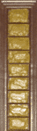 | 1109 | 2800х250х45 | 2 шт.  (2200х250х45  900х250х50) | 2900,00
Форма столба для забора «Южный» высотой 1,5 м |  | 1110 | 2030х250х45 | 1 шт. | 2300,00
Форма столба для забора «Каменный»  высотой 2,0 м | 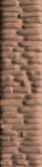 | 1111 | 2800х250х45 | 2 шт.  (2200х250х45  900х250х50) | 2900,00
Форма столба для забора «Каменный»  высотой 1,5 м |  | 1112 | 2030х250х45 | 1 шт. | 2300,00
Форма для накладки на столб «Скала» для забора высотой 2,0 м | 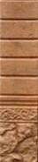 | 1113 | 2800х250х45 | 2 шт.  (2030х250х45  900х250х50) | 2900,00
Форма для накладки на столб «Скала» для забора высотой 1,5 м |  | 1114 | 2030х250х45 | 1 шт. | 2300,00
Форма столба для забора «Короед» высотой 2,0 м | 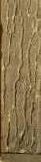 | 1115 | 2800х250х45 | 2 шт.  (2200х250х45  900х250х50) | 2900,00
Форма столба для забора «Короед» высотой 1,5 м |  | 1116 | 2030х250х45 | 1 шт. | 2300,00

Формы пластиковые (АБС 3мм) для производства
парапетов на заборы.

Форма для парапета на кирпичный забор «Черепица» | 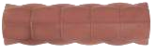 | 1150  1151  1152 | 500х150 (0,5к)  500х290 (1к)  500х390 (1,5к) | 1 шт.  1 шт.  1 шт. | 650,00  900,00  1000,00
Форма для парапета на  забор  №10 | 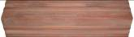 | 1153 | 490х150 | 1 шт. | 700,00
Форма для парапета на  забор  №6 | 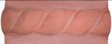 | 1154 | 500х310 | 1 шт. | 900,00
Форма для парапета на  забор  №16 | 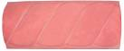 | 1155 | 375х165 | 1 шт. | 650,00
Форма для парапета на  забор  №20 | 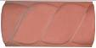 | 1156 | 250х135 | 1 шт. | 450,00
Форма для парапета на бетонный  забор | 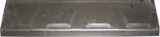 | 1157 | 500х210 | 1 шт. | 750,00
Форма для парапета на бетонный  забор |  | 1158 | 2025х120 | 1 шт. | 1800,00
Форма для парапета на кирпичный забор  «Простой» | 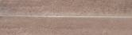 | 1159-1  1159-2  1159-3  1159-4  1159-5  1159-6 | 490х450  500х400  490х340  490х300  500х200  500х160 | 1 шт. | 1000,00  950,00  900,00  850,00  650,00  650,00

Формы пластиковые (АБС 3мм) для производства
крышек на столбы.

Форма для крышки на столб | 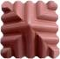 | 1170 | 450х450 | 1 шт. | 1000,00
Форма для крышки на столб  «Волна» | 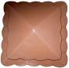 | 1171  1172  1173  1174 | 550х550  425х425  300х300  300х220 | 1 шт. | 1150,00  1000,00  700,00  700,00
Форма для крышки на столб |  | 1150 | 500х500 | 1 шт. | 1200,00
Форма для крышки на столб  «Полусфера» | 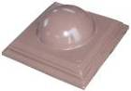 | 1175 | 470х470 | 1 шт. | 1400,00
Форма для крышки на столб  «Пирамида» |  | 1176 | 440х440 | 1 шт. | 1000,00
Форма для крышки на столб  «Чешуйка» | 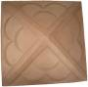 | 1177 | 425х425 | 1 шт. | 1000,00
Форма для крышки на столб | 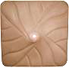 | 1178 | 440х440 | 1 шт. | 1000,00
Форма для крышки на столб  «Витая» | 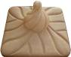 | 1179  1180 | 440х440  Ø17 | 1 шт.  1 шт. | 1000,00  600,00
Форма для крышки на столб  «С шаром» | 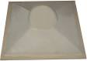 | 1181 | 570х570 | 1 шт. | 1400,00
Форма для крышки на столб  (под вазу,  под шар) | 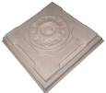 | 1182 | 590х590 | 1 шт. | 2500,00
Форма для крышки на столб с вазой | 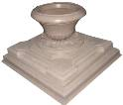 | 1183 | 590х590  Ваза:  d=320, h=320 | 1 шт. | 4300,00
Форма для крышки на столб | 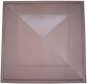 | 1184 | 460х460  570х570 | 1 шт. | 1000,00  1400,00
Форма для крышки на столб | 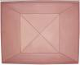 | 1185 | 450х570  465х580 | 1 шт. | 1200,00  1200,00
Форма для крышки на столб | 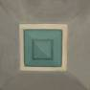 | 1186 | 450х450  450х570  570х570 | 1 шт.  1 шт. | 900,00  1200,00  1400,00
Форма для крышки на столб | 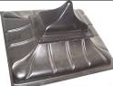 | 1187  1188 | 240х135  540х450 | 1 шт.  1 шт. | 650,00  1200,00
Форма для крышки на столб |  | 1189 | 445х330 | 1 шт. | 850,00
Форма для крышки на столб |  | 1190-1  1190-2  1190-3  1190-4  1190-5 | 320х320  450х450  490х490  450х560  560х560 | 1 шт. | 800,00  1000,00  1050,00  1200,00  1300,00
Форма для крышки на столб | 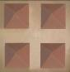 | 1191 | 140х140 | 4 шт. | 800,00
Форма для крышки на столб  «Кольчуга» | 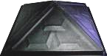 | 1192 | 425х425 | 1 шт. | 1000,00
Форма для крышки на столб  «Скала» |  | 1193 | 275х155 | 1 шт. | 300,00
Форма для крышки на столб  «Резная» | 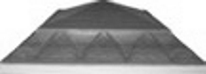 | 1194 | 465х465 | 1 шт. | 1100,00
Форма для крышки на столб  «Полусфера  -клен» | 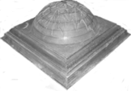 | 1195 | 465х465 | 1 шт. | 1400,00
Форма для крышки на столб  «Полусфера  -витая» | 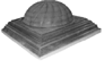 | 1196 | 465х465 | 1 шт. | 1400,00
Форма для крышки на столб  «Птици» | 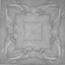 | 1197 | 465х465 | 1 шт. | 1100,00

Формы пластиковые (АБС3мм) для производства
Садовой плитки декоративных бардюров

Форма для тротуарной плитки «Галька» | 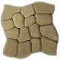 | 2050 | 450х450 | 1 шт. | 950,00
Форма для тротуарной плитки  «Три доски» | 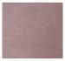 | 2051 | 495х490 | 1 шт. | 950,00
Форма  «Дорожка» - основная | 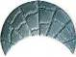 | 2052 | 760х360 | 1 шт. | 1200,00
Форма «Дорожка» - начало |  | 2053 | 650х190 | 1 шт. | 400,00
Форма  «Ромб» | 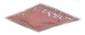 | 2054 | 140х90 | 1 шт. | 150,00
Форма «Треугольник» | 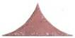 | 2055 | 600х330 | 1 шт. | 500,00
Форма для декоративного бордюра  «Фигурный 1» | 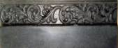 | 2056 | 550х250х60 | 1 шт. | 750,00
Форма для декоративного бордюра  «Фигурный 2» | 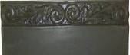 | 2057 | 450х230х60 | 1 шт. | 750,00
Форма для декоративного бордюра  «Кантик 1» | 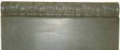 | 2058 | 440х230х60 | 1 шт. | 750,00
Форма для декоративного бордюра  «Египет» | 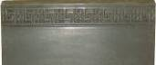 | 2059 | 480х220х60 | 1 шт. | 750,00
Форма для декоративного бордюра  «Кантик 2» | 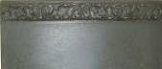 | 2060 | 460х230х60 | 1 шт. | 750,00
Форма для декоративного  бордюра  «Каменный» | 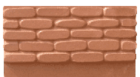 | 2061 | 400х390х45 | 1 шт. | 750,00
Форма для  декоративного бордюра  «Карельский камень» | 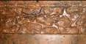 | 2062 | 600х320х45 | 1 шт. | 750,00
Форма для декоративного бордюра  «Скала» | 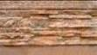 | 2063 | 600х370х45 | 1 шт. | 750,00

Формы пластиковые (АБС3мм) для производства
Наличников, карнизов и консолей

Форма для карниза оконного |  | 3001 | 850х160 | 1шт. | 1400,00
Форма для карниза подоконного |  | 3002 | 1390х70 | 1 шт. | 1200,00
Форма для карниза цокольного |  | 3003 | 900х70 | 1 шт. | 700,00
Форма арки,  D=1500 мм | 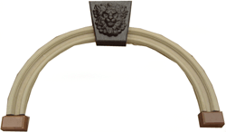  - 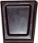 2. 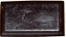  3. 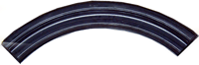  4. | 3004-1  3004-2  3004-3  3004-4 | 1 – замок арки 240х190мм, h=250мм  2 – замок накладки 175х10мм, h=7,5мм  3 – накладка прямая 1490х130мм  4 – дуга арки, R-750мм | 1 шт  1 шт  1 шт  1 шт | 750,00  500,00  1700,00  1200,00
Форма для консоли фигурной | 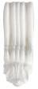 | 3005 | 305х120 | 1 шт. | 500,00
Форма для консоли  прямой | 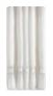 | 3006 | 225х120 | 1 шт. | 450,00
Форма для наличника правого |  | 3007 | 830х135 | 1 шт. | 1000,00
Форма для наличника левого |  | 3008 | 830х135 | 1 шт. | 1000,00
Форма для наличника (вставка) |  | 3009 | 795х135 | 1 шт. | 1000,00
Форма для карниза  (правой и левой концевой вставки) | 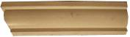 | 3010 | 590х150  Торец 80х35х150 | 1 шт. | 1000,00
Форма для карниза цокольного (межэтажного) |  | 3011 | 1180х150 | 1 шт. | 1750,00

Формы пластиковые (АБС 3мм) для производства
стеновой облицовочной и цокольной плитки.
Форма для цокольной плитки «Английский камень» | 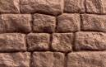 | 4001 | 600х400 | 1 шт. | 1000,00
Форма для цокольной плитки «Песчаник» | 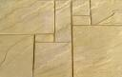 | 4002 | 600х400 | 1 шт. | 1000,00
Форма для цокольной плитки «Карельский камень» | 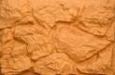 | 4003 | 600х400 | 1 шт. | 1000,00
Форма «Рыбинский камень» | 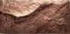 | 4004 | 600х300 | 1 шт. | 750,00
Форма «Рыбинский камень» | 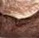 | 4005 | 300х300 | 1 шт. | 500,00
Форма для цокольной плитки  «Скала» | 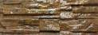 | 4006 | 600*200 | 1 шт. | 600,00
Форма для цокольной плитки  «Скала» |  | 4007 | 600*300 | 1 шт. | 750,00
Форма для цокольной плитки  «Скала» |  | 4008 | 600*400 | 1 шт. | 1000,00
Форма для стеновой плитки «Скала» | 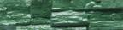  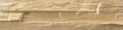 | 40091  40092  40093 | 200х100  300х100  500х100 | 1 шт. | 200,00  300,00  450,00
Форма для стеновой плитки «Скала» |  | 50/33/20 шт в 1м2 – 2450,00 |  |  |  |  | 1 шт.
Форма для стеновой плитки «Песчаник» | 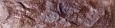  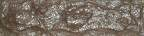 | 4010 | 235х65 | 1 шт. | 150,00
Форма для стеновой плитки «Песчаник» |  | 63 шт в 1м2 – 4250,00
Форма для стеновой плитки  «Старый  кирпич» | 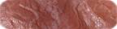  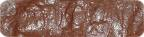 | 4011 | 235х65 | 1 шт. | 150,00
Форма для стеновой плитки  «Старый  кирпич» |  | 63 шт в 1м2 – 2450,00
Форма для стеновой плитки «Сланец» |   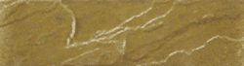 | 4012 | 230х65 | 1 шт. | 150,00
Форма для стеновой плитки «Сланец» |  | 63 шт в 1м2 – 2450,00
Форма для стеновой плитки «Ракушка» |    | 4013 | 230х65 | 1 шт. | 150,00
Форма для стеновой плитки «Ракушка» |  | 63 шт в 1м2 – 2450,00
Форма для стеновой плитки «Ростовский камень» | 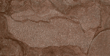  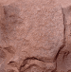  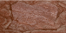 | 4014-1  4014-2  4014-3  4014-4  4014-5 | 390х190  190х190  190х90  190х55  95х95 | 1 шт. | 40,00  300,00  150,00  150,00  15,00
Форма  стеновой плитки  «Камень» |  | 4015-1  4015-2 | 300х80  290х120 | 1 шт.  1 шт. | 300,00  350,00
Форма  «Камень  рустовый» | 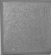 | 4016 | 250х490х40 | 1 шт. | 650,00
Форма  «Камень  рустовый» |  | 4017 | 250х230х40 | 1 шт. | 400,00
Формы пластиковые (АБС 3мм) для производства
Камина, столешниц, ступеней.
Камин | 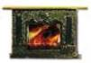 | 5001 | 1350х980; проем-620х | комплект | 8500,00
Столешница круглая | 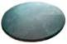 | 5002 | D 800 | 1 шт. | 1950,00
Столешница прямоугольная |  | 5003 | 1180х785 | 1 шт. | 2600,00
Ступень |  | 5004-1  5004-2 | 1400х350  1800х350 | 1 шт. | 1950,00 2400,00
Подступенок |  | 5005-1 5005-2 | 1400х125 1800х125 | 1 шт. | 950,00 1000,00
Форма настенного фонтана | 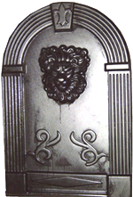 | 5006 | 1100х750 | 1 шт. | 3100,00
Пилястра | 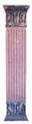 | 5007 | 230х1300 | 1шт. | 2800,00

Формы пластиковые (АБС 3мм) для производства
Декоративный изделий

Форма  «Римская грация» |  | 5050 | 160х595 | 1 шт. | 700,00
Форма  «Римская грация» | 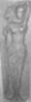 | 5051 | 160х595 | 1 шт. | 700,00
Форма  «Египет» | 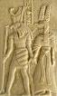 | 5052 | 295х590 | 1 шт. | 950,00
Форма  «Герб» |  | 5053 | 380х400 | 1 шт. | 1100,00
Форма  «Лев» |  | 5054 | 550х400 | 1 шт. | 1100,00
Форма  «Лев малый» |  | 5055 | 330х300 | 1 шт. | 950,00
Форма  «Лев миниатурный» | 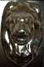 | 5056 | 300х200 | 1 шт. | 700,00
Аллигатор | 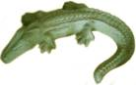 | 5057 | 670х470х100 | 1 шт. | 3000,00
Саламандра | 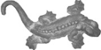 | 5058 | 520х3000х60 | 1 шт. | 2500,00
След великана | 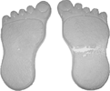 | 5059 | 300х530х45 | 1 шт. | 700,00
След великана  R/L | 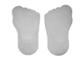 | 5060 | 300х530х45 | 1 шт. | 700,00
Декор настенный |  | 3061 | 200х200 | 1 шт. | 600,00
Декор настенный | 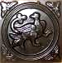 | 3062 | 200х200 | 1 шт. | 600,00
Декор настенный | 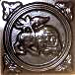 | 3063 | 200х200 | 1 шт. | 600,00
Декор настенный |  | 3064 | 200х200 | 1 шт. | 600,00
Декор настенный | 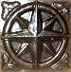 | 3065 | 200х200 | 1 шт. | 600,00
Декор настенный | 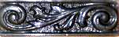 | 3066 | 230х70 | 1 шт. | 500,00
Декор настенный | 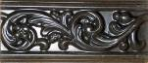 | 3067 | 1800х120 | 1 шт. | 1000,00
Декор настенный |  | 3068 | 270х120 | 1 шт. | 500,00
Декор настенный | 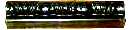 | 3069 | 220х50 | 1 шт. | 250,00
Декор настенный |  | 3070 | 220х40 | 1 шт. | 250,00
Виноградная  лоза |  | 3071 | 350х120 | 1 шт. | 600,00
Подкова | 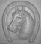 | 3072 | 260х280 | 1 шт. | 700,00
Олень | 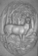 |  | 200х300 | 1 шт. | 750,00
Лось |  |  | 200х300 | 1 шт. | 750,00

Формы пластиковые (АБС 3мм) для производства
Перила,тумбы,балясины.

Балясина |  | 6001 | 680х145 | 1 шт. | 950,00
Стакан | 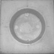 | 6002 | 150х150
Стакан  угловой | 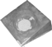 | 6003 | 150х150
Балясина |  | 6004 | 780х150 | 1 шт. | 950,00
Балясина |  | 6005 | 730х140 | 1 шт. | 950,00
Балясина |  | 3007 | 510х100 | 1 шт. | 250,00
Перила |  | 6050 | 1150х200 | 1 шт. | 2300,00
Тетива | 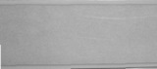 | 6051 | 1500х200 | 1 шт. | 2900,00
 | 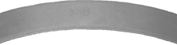 | 6052 | 1600х200 | 1 шт. | 2900,00
тумба | 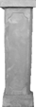 | 6053 | 220х220х950h | 1 шт. | 3600,00
Низ тумбы | 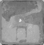 | 6054 | 300х300 | 1 шт. | 750,00
Крышка тумбы | 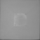 | 6055 | 300х300 | 1 шт. | 750,00

Формы пластиковые (АБС 3мм) для производства
Изделий ритуальной тематики памятники

Форма стелы | 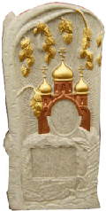 | 7001 |  | 1 шт | 3600,00
Форма стелы | 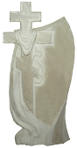 | 7002 |  | 1 шт | 3600,00
Форма стелы | 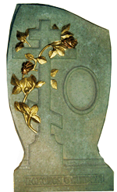 | 7003 |  | 1 шт | 3600,00
Форма стелы | 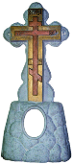 | 7004 |  | 1 шт | 3600,00
Форма стелы | 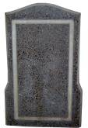 | 7005 |  | 1 шт | 3400,00
Форма стелы | 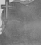 | 7006 |  | 1 шт | 3400,00
Форма стелы | 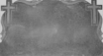 | 7007 |  | 1шт | 3600,00

Формы пластиковые (АБС 3мм) для производства
Изделий ритуальной тематики цветники

Форма цветника  с тумбой | 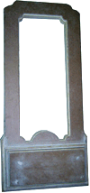 | 8001 | 1320х610 | 1 шт | 2500,00
Форма цветника | 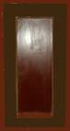 | 8002 | 1600х550 | 1 шт | 2100,00
Форма цветника с тумбой | 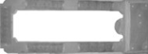 | 8003 | 1600х550 | 1 шт | 2900,00
Форма цветника |  | 8004 | 1600х600 | 1 шт | 2900,00
Форма цветника  Закрытого с тумбой | 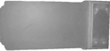 | 8005 | 1310х570 | 1 шт | 2900,00
Форма тумбы | 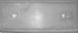 | 8006 | 620х250 | 1 шт | 1000,00
Форма тумбы | 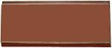 | 8007 | 600х250 | 1 шт | 1000,00

